Звіт про діяльність
наукової бібліотеки
Донецького національного університету імені Василя Стуса
у 2024 році

У жорстоких і надзвичайно складних реаліях третього року повномасштабної війни в Україні довідково-інформаційні послуги здобувачам вищої освіти та науковцям Університету надавалися з понеділка по п’ятницю як у двох спеціалізованих читальних залах наукової бібліотеки, що функціонують відповідно до освітніх напрямків факультетів, так і у онлайн-режимі 24/7.
У зв’язку із відсутністю спеціально облаштованого приміщення після переїзду економічного факультету і факультету іноземної та слов’янської філології у інший навчальний корпус, читальний зал економічних наук здійснював обслуговування користувачів у читальному залі природничих та технічних наук не в повній мірі.
Пріоритетними напрямками роботи наукової бібліотеки протягом року були:
- впровадження у процеси бібліотечної роботи АБІС Koha;
– формування книжкового фонду та власних електронних ресурсів шляхом наповнення електронного архіву та електронного каталогу відповідно до профілю університету та запитів користувачів;
– сприяння більш якісному і оперативному бібліотечно-бібліографічному та інформаційному обслуговуванню користувачів;
– пропагування серед університетської спільноти всіх рівнів інформаційних ресурсів і можливостей наукової бібліотеки;
– тісна співпраця з науковими бібліотеками інших ЗВО.

Інформаційні ресурси

Упродовж поточного року фонди наукової бібліотеки поповнились на 386 примірників книжок на суму 106 970,4 грн. На замовлення кафедр та факультетів Університету оформлено передплату 574 примірників наукових фахових періодичних видань (12 журналів, 6 газет) на суму 29 102,0 грн.
Станом на 01.12.2024 р. документний фонд наукової бібліотеки Університету нараховує 40 527 документів на традиційних носіях, з яких 26 279 одиниць видань – навчальні посібники, підручники, монографії та ін.

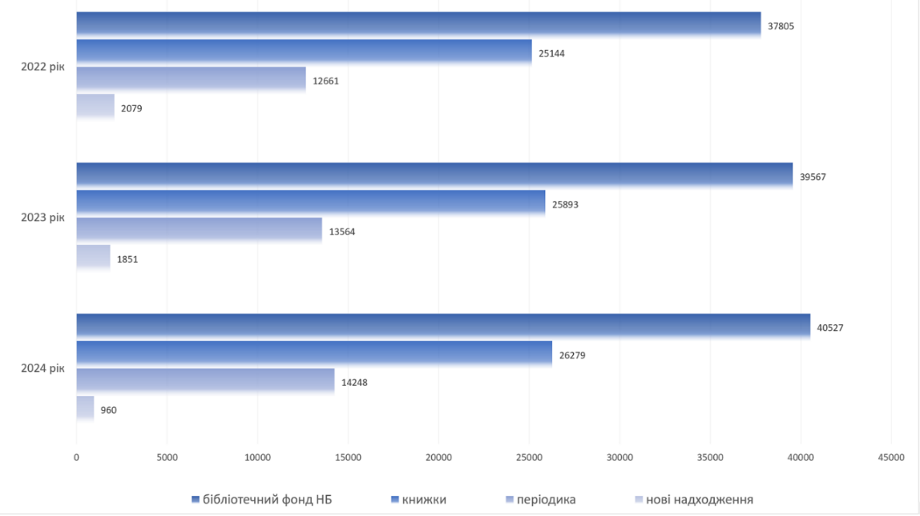

За умов обмеженого фінансування основним джерелом поповнення бібліотечного фонду стали видання, подаровані іншими установами й організаціями, зокрема: видавництвами «Наукова думка», «Академперіодика», «Університетська книга», Видавництвом Марка Мельника, Благодійним фондом «Спадок Гетьманщини», Вінницьким національним медичним університетом імені М. Пирогова, Вінницьким обласним краєзнавчим музеєм та ін.
Під час презентації в Університеті мандрівної виставки «Прийшли, заспівали, перемогли!», присвяченої «Щедрику» Миколи Леонтовича, українська дослідниця Тіна Пересунько подарувала декілька примірників унікального авторського дослідження «Щедрик. Відома пісня з невідомою історією …».
Досить суттєву частку нових надходжень склали і книжки, подаровані науковцями біологічного, економічного факультетів, факультету історії та міжнародних відносин, співробітниками і здобувачами Університету.
Протягом року тривала системна робота із оформлення, у тому і технічна обробка, нових надходжень, впорядкування і розподілу книжкового фонду та періодичних видань по структурних підрозділах наукової бібліотеки, а також комунікація із користувачами щодо ліквідації читацької заборгованості, підписання обхідних листів випускникам та звільненим здобувачам і працівникам Університету.
У цьому році розпочато поетапний процес штрихового кодування активної частини бібліотечного фонду. Чергові партії роздрукованих етикеток розподілено і передано до структурних підрозділів наукової бібліотеки для подальшого їх нанесення на книжки.
Наразі працюємо над формуванням книжкового фонду читального залу економічних наук для перевезення у навчальний корпус Університету по вулиці Михайла Грушевського, 2.
На сайті наукової бібліотеки та на сторінках її соціальних мереж у Фейсбуці, Твіттері, Інстаграм продовжено роботу із популяризації та зацікавлення фоловерів до пізнання нових творів та імен української літератури за допомогою вже традиційних: «#БібліотекарРадитьПрочитати» (3 дописи), «#цікаве_до_кави» (13 дописів) та запроваджених цьогоріч тематичних рубрик: #Літературний календар (11 дописів) , # Невідомі українці (9 дописів).

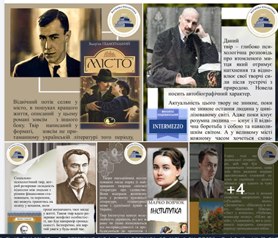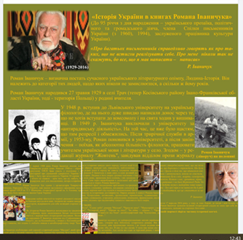
Рубрика: #БібліотекарРадитьПрочитати Рубрика: «Літературний календар»

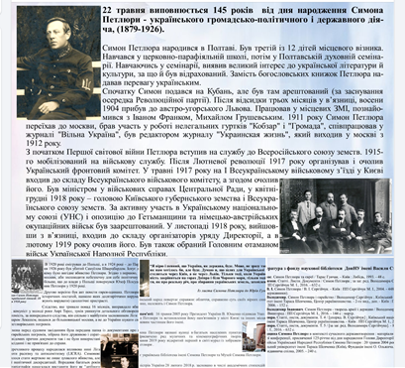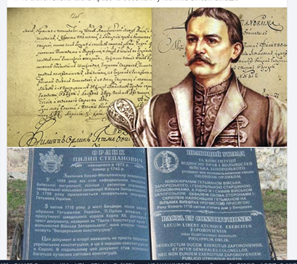
Рубрика: #НевідоміУкраїнці Рубрика: #цікаве_до_кави

В умовах непростого сьогодення віддалений доступ, онлайн-комунікації та зворотній зв’язок з користувачами стали основними засобами вирішення майже всіх виробничих питань, а за допомогою хмарних ресурсів Google, Office 365 забезпечувався комфортний документообіг. Наукова бібліотека у повсякденній роботі, також, активно використовує інформаційні технології.
Задля забезпечення вільного доступу до інформації здобувачів та науковців Університету продовжено процеси редагування, удосконалення та наповнення електронних ресурсів, зокрема:
- сайту наукової бібліотеки: https://library.donnu.edu.ua/, де акумульовано інформацію про бібліотеку, її діяльність, послуги, ресурси та багато корисної інформації, як для здобувачів так і науковців. Важливо, що з сайту є доступ до електронного каталогу та інших інформаційних ресурсів. Кількість звернень до сайту упродовж січня-листопада цього року – 6 188;
- університетського репозитарію: https://r2.donnu.edu.ua/
– електронного архіву наукових праць науково-педагогічних працівників, тез конференцій, навчально-методичних матеріалів, документів нормативно-розпорядчого характеру Університету.
Станом на 01.12.2024 р. у архіві розміщено 3 250 документів. Упродовж звітного періоду його поповнено на 302 електронні публікації. За даними Google Analytics до ресурсів репозитарію у поточному році звернулося 2 070 користувачів;
- інформаційно-аналітичної бази наукових праць ДонНУ імені Василя Стуса: http://rang.donnu.edu.ua/, що станом на 01.12.2024 р. презентує 345 профайлів науковців Університету та 6 032 документи. Упродовж цього року базу наукових праць поповнено на 369 електронних публікацій. Кількість звернень користувачів до цього ресурсу з січня по листопад – 3 605.
Загальна кількість візитів до віддалених електронних ресурсів наукової бібліотеки у 2024 році становить 11 863.
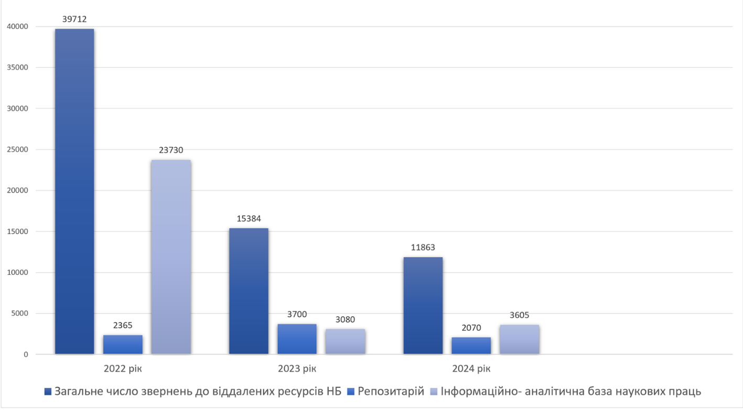

Довідково-інформаційне обслуговування
Проводилося системне інформування здобувачів Університету щодо бібліотечних послуг і вільного віддаленого доступу до електронних ресурсів наукової бібліотеки.
З цією метою проведено низку просвітницьких заходів, зокрема:
- зустрічі з першокурсниками, у межах загальноуніверситетського проєкту «NextStep to успішний успіх», під час яких здобувачам-першокурсникам презентовано штат, структуру та доступ до як паперових, так і електронних ресурсів, послуг, сервісів наукової бібліотеки (сайту, електронного каталогу, Інституційного репозитарію, Інформаційно-аналітичної бази наукових праць ДонНУ імені Василя Стуса);
- години інформаційної грамотності «Університетська бібліотека : сервіси інформаційної взаємодії» для першокурсників денної форми навчання за спеціальностями: 029 Інформаційна, бібліотечна та архівна справа, 051 Економіка, 053 Психологія, 071 Облік і оподаткування, 072 Фінанси, банківська справа, страхування та фондовий ринок, 073 Менеджмент, 075 Маркетинг, 076 Підприємництво та торгівля, 081 Право, 291 Міжнародні відносини, 292 Міжнародні економічні відносини та ін., під час яких йшлося про загальний документний фонд, про доступність та деталі пошуку джерел інформації, документів за допомогою електронних ресурсів наукової бібліотеки (сайту, електронного каталогу, Web-ресурсу «Інформаційно-аналітична база наукових праць ДонНУ імені Василя Стуса», Інституційного репозитарію) та наукових видань ДонНУ імені Василя Стуса, розміщених на сайті Університету.
Здійснювалася систематична робота із задоволення потреб користувачів у бібліографічній інформації, зокрема:
підготовлено:
- список наукових праць, навчальних та навчально-методичних посібників декана факультету історії та міжнародних відносин Донецького національного університету імені Василя Стуса, кандидата історичних наук, доцента Юрія Темірова (до 60-річчя з дня народження);
- 2 електронні анотовані бібліографічні покажчики: «Донецький національний університет імені Василя Стуса в інформаційному просторі 2024 року (І-е півріччя)»: https://r2.donnu.edu.ua/server/api/core/bitstreams/4eb13bd4-9e94-4528-9d8a-5d0cca454e6c/content, «Українська вища освіта в умовах війни: реалії, виклики та зміни (І-е півріччя 2024 року)»: https://r2.donnu.edu.ua/server/api/core/bitstreams/ae2301de-ffc1-461c-857d-642a421273ba/content;
- 5 віртуальних випусків бюлетеня «Нові надходження до фондів наукової бібліотеки»;
- перелік 580 наукових фахових журналів відкритого доступу по 25 спеціальностях (за профілем Університету) з посиланням на їх електронні архіви: http://surl.li/npveox;
- перелік інституційних репозитаріїв університетів України із посиланнями на їх архіви: http://surl.li/pxoisg;
- перелік передплачених періодичних видань: https://library.donnu.edu.ua/nd;
- презентації для науковців і здобувачів ДонНУ імені Василя Стуса про доступ та користування електронними ресурсами баз даних Scopus, Web of Science та Research4Lif, ресурсами наукової бібліотеки;
- інформаційний постер про послуги і сервіси наукової бібліотеки та можливості вільного доступу до них, який надіслано здобувачам вищої освіти по корпоративній пошті;
виконано:
- на запити здобувачів та науковців Університету 584 бібліографічні довідки, з них предметизовано 373 наукових публікації здобувачів та науково-педагогічних працівників за міжнародною системою класифікування документів УДК;
проведено онлайн-інформування здобувачів та науковців Університету про:
- безкоштовний доступ до повнотекстових електронних колекцій книг та журналів у межах проєкту Research4Life;
- безкоштовні вебінари компанії Clarivate щодо доступу до бази даних Web of Science; компанії Elsevier щодо доступу до баз даних Scopus та ін.
Ця та інша інформація регулярно розміщувалися на сайті наукової бібліотеки, її сторінках у соціальних мережах, а також, надсилалися університетській спільноті корпоративною поштою.

Соціокультурна діяльність

Упродовж року послугами наукової бібліотеки скористалися 2 416 користувачів, яким видано понад 3 948 документи. Загальне число відвідувань бібліотеки за цей період – 4 938.
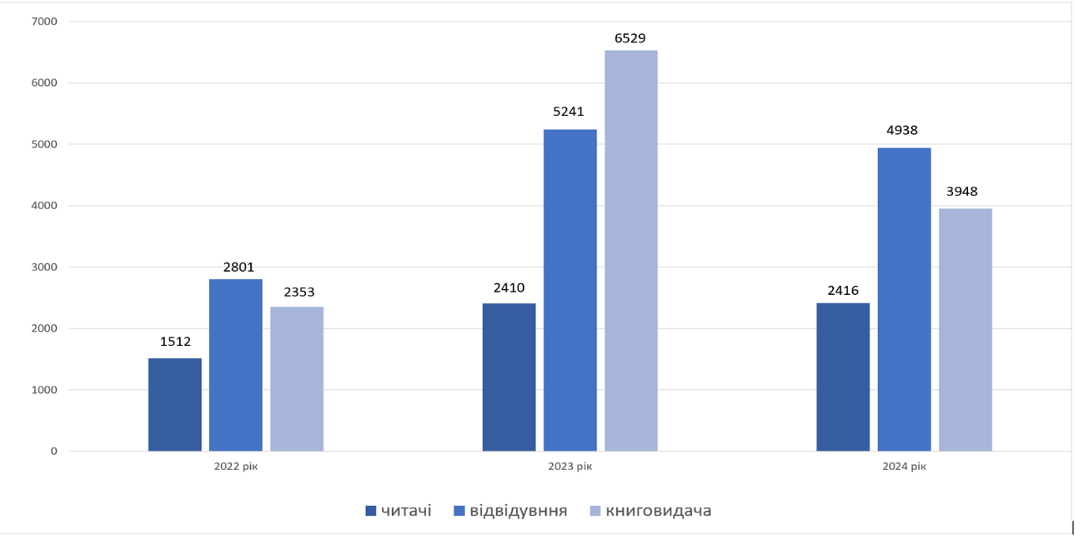
Організовано та проведено у різних форматах понад 123 просвітницьких заходи, з них: 18 тематичних книжково-ілюстративних виставок і переглядів літератури (віртуальних – 5); 24 масових заходи (тематичних бесід, засідань клубів за інтересами, годин інформаційної грамотності,); оформлено: 3 тематичних лонгріди; 3 інтерактивних виставки; 2 презентації книжок; 4 відео-презентації (до Дня знань, Міжнародного дня студента та ін.). Загалом до участі у бібліотечних заходах протягом року долучилися 357 осіб.

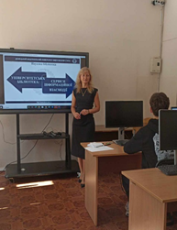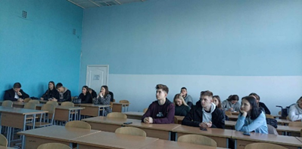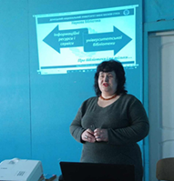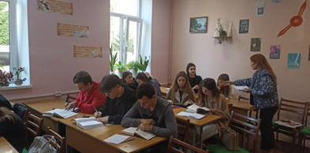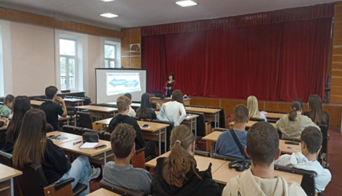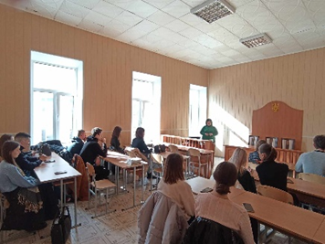
Тематичні бесіди та години інформаційної грамотності

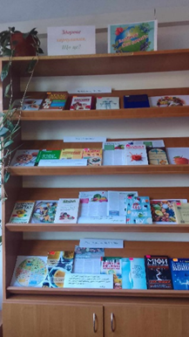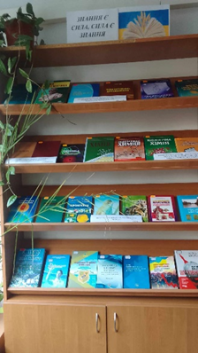
Книжково-ілюстративна виставка Книжково-ілюстративна виставка
«Здорове харчування. Що це?» «Знання є сила, сила є знання»

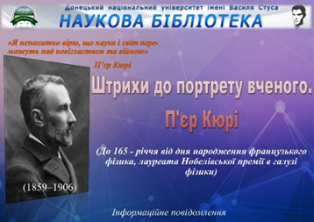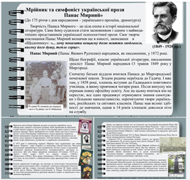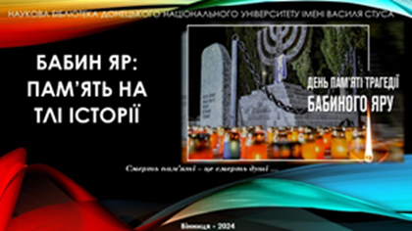
Інформаційні повідомлення


Відеопривітання
https://www.facebook.com/LibraryDonNU/videos/1049031503299930/

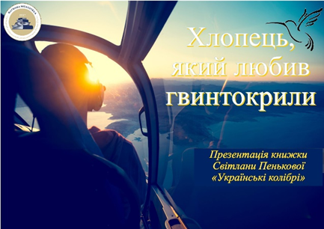
Презентація книжки Презентація книжки
Світлани Пенькової"#Українські_колібрі" Сергія Татчина «Пташка»
(з автографом вінницького поета)

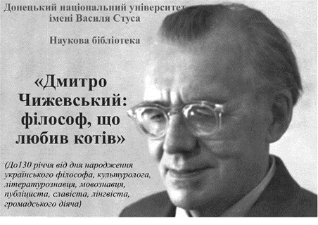
Лонгрід «Дмитро Чижевський: філософ, що любив котів»

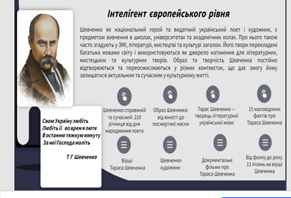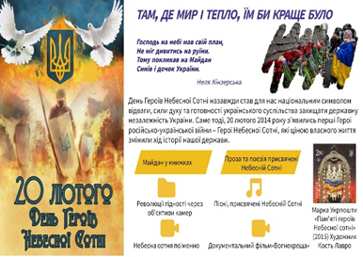
Інтерактивна виставка Інтерактивна виставка
«Інтелігент європейського рівня» «Там, де мир і тепло, їм би краще було»
до 210 річниці з дня народження (з нагоди вшанування пам’яті Героїв
Тараса Шевченка) Небесної Сотні)

В історії кожного народу є постаті, які з тих чи інших причин стають не лише уособленням сокровенних національних прагнень, але ще й ідейними символами народу, символами його здобутків та історичної долі нації.
У культурному іконостасі України вже понад два століття беззаперечним моральним авторитетом є Тарас Григорович Шевченко.
З нагоди відзначення ювілейної дати з дня народження Кобзаря упродовж 05-10 березня цього року бібліотекою організовано та представлено мультимедійний проєкт «Шевченко - для усіх століть».

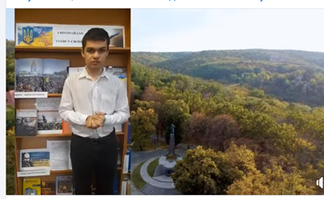
https://www.facebook.com/LibraryDonNU/videos/383360777821493/

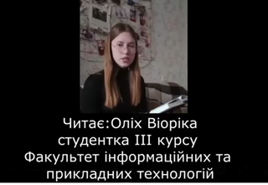
https://www.facebook.com/LibraryDonNU/videos/919013100006844/

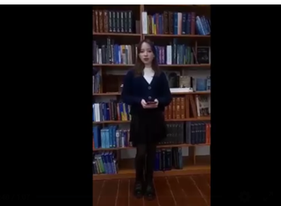
https://www.facebook.com/LibraryDonNU/videos/1119129472557939/

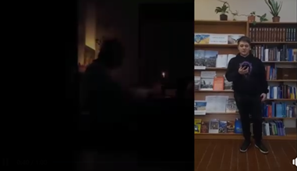
https://www.facebook.com/LibraryDonNU/videos/416003594252298/
У читальних залах: юридичних та історичних наук, природничих та технічних наук продовжено роботу клубів за інтересами «Краєзнавчий конспект» і «Молодіжний простір» відповідно. У рамках тематичних засідань клубів відбулося 8 занять.
Для учасників клубу за інтересами «Краєзнавчий конспект» досить колоритно та яскраво до Дня української вишиванки пройшов тематичний захід «Вишиванка – це код нашої Перемоги!» за участю народного майстра, етнографа, фольклориста, археолога, кандидата історичних наук, доцента кафедри культури методичного навчання історії та спеціальних історичних дисциплін історичного факультету Вінницького педагогічного університету ім. Михайла Коцюбинського, члена Національної спілки краєзнавців України – Віктора Косаківського, котрий у своїй розповіді досить тісно поєднав історію вишиванки від глибокої давнини до сьогодення.
Також, додатково пізнавальну інформацію отримали здобувачі про історію та сьогодення рідного Поділля під час зустрічей із науковцями Вінницького обласного краєзнавчого музею. Яна Короленко, в. о. завідувача відділу археології презентувала студентам «Археологічні мандри Вінниччиною».
Старший науковий співробітник відокремленого підрозділу «Музей Мужніх» Тетяна Войнаровська зворушливо розповіла здобувачам про життєвий подвиг мужніх Героїв-земляків - учасників історичних подій на Майдані та російсько-української війни під час проведення огляду тематичної музейної виставки «України щит».
Для учасників клубу «Молодіжний простір» досить змістовними та цікавими були:
- тренінг із спеціалістом біосугестивної психотерапії, фасилітатором груп самодопомоги Анатолієм Козулею на тему: «Сила думки. Міф чи реальність?»;
- зустріч із фахівцем зі здорового харчування, дієтологинею, психологинею, арт-терапевткою, фахівцем по роботі із психосоматичними розладами та психології харчування Галиною Бурковською на тему: «Здорова їжа. Що це?» та ін.
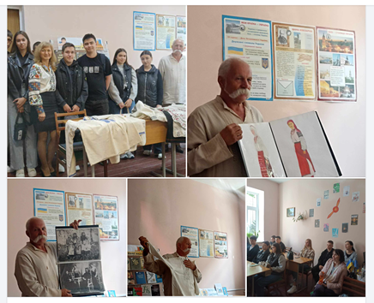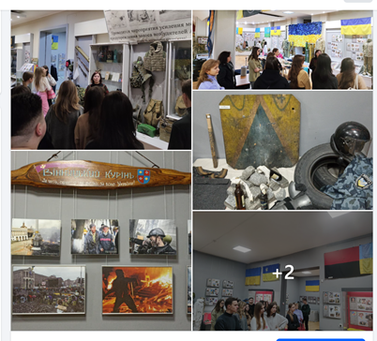
Засідання клубу за інтересами «Краєзнавчий конспект»

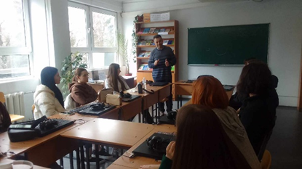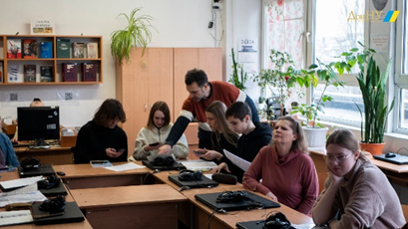
Засідання клубу за інтересами «Молодіжний простір»

Вже традиційним до Всесвітнього дня поезії стало проведення у місті міжуніверситетського конкурсу читців «Поетичні віражі», під час якого вінницьке студентство має можливість презентувати власні акторські здібності і творчі таланти.
«Поетичні віражі 2024» відбулися у форматі фестивалю, що мав на меті презентувати творчість сучасних українських поетів (К. Калитко, С. Жадана, П. Вишебаби, Ю. Іздрика та ін.) та власну поезію його учасників.
Активно до участі у цьому поетичному дійстві долучилися і здобувачі Стусівського університету: Дар’я Кордонська (факультет філології, психології та іноземних мов), Юрій Прокопенко (факультет філології, психології та іноземних мов), Юлія Довгалюк (економічний факультет), Даша Подзігун (факультет хімії, біології та біотехнологій), Катерина Гарматюк (факультет історії та міжнародних відносин).
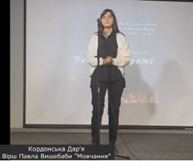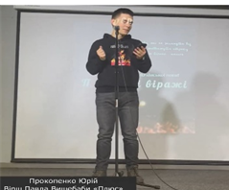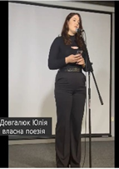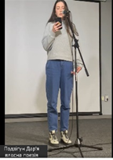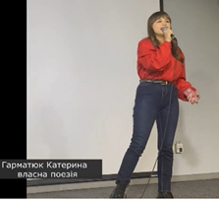

Наукова робота

Упродовж 2024 р. працівники наукової бібліотеки долучалися до участі у:

конкурсі Вікіпедії «Культурна спадщина та видатні постаті краю», що проводився упродовж 20 травня-20 червня ц. р.

Підготовлено 2 статті : «Волошенюк Ганна Леонтіївна», «Меморіальний музей-садиба академіка Д. Заболотного»;
- адмініструванні профілів науковців для подання до національного наукометричного сервісу «Бібліометрика української науки».
До бібліометричного профілю установи:
- доповнено вже розміщені у сервісі анкети 25 науковців ДонНУ імені Василя Стуса посиланнями на ORCID;
- додано 25 анкет вчених ДонНУ імені Василя Стуса, інформація про яких була відсутня у Бібліометриці.

Підвищення кваліфікації бібліотекарів

Станом на 01.12.2024 р. бібліотечну роботу у форматі офлайн забезпечують 9 бібліотечних працівників. Це 8 фахівців з вищою освітою (з них 5 – із вищою спеціальною) та з практичним досвідом роботи за спеціальністю.
У поточному році 2 бібліотечних працівники: Тимошенко Н. В., Березська Л. В. звільнилися у зв’язку із виходом на пенсію.
З метою підвищення фахових компетентностей і самоосвіти бібліотекарі брали участь у:
– низці вебінарів компанії Clarivate: «Оформлення статті за форматом журналу з EndNote», «Відповідальний академічний штучний інтелект для дослідників Web of Science», «Згадуючи олімпіаду: здобутки наукові та спортивні» та ін.;
- інтерактивному семінарі «Бібліотечний цифровий контент епохи штучного інтелекту»;

Вікізустрічі до 20-річчя Української Вікіпедії;
- вебінарі Вікіпедії «Культурна спадщина та видатні постаті»;
- вебінарі «Історія створення Національного зведеного каталогу Польщі та співпраця з ним бібліотек України»;
- вебінарі в рамках проекту Optima;
- презентації книжки Світлани Пенькової «Українські колібрі»;
– тренінгах та практичних заняттях методичного об’єднання бібліотек ЗВО м. Вінниці.
Відзначено кращих працівників:
- завідувачку відділу інформаційних технологій та комп’ютерного забезпечення Тетяну Смирнову грамотою від Народного депутата України Юлії Овчинникової (з нагоди Дня університету), грамотою від Департаменту гуманітарної політики Вінницької ОВА (з нагоди Всеукраїнського дня бібліотек);
- бібліотекаря І категорії Гурківську Тетяну подякою від Департаменту гуманітарної політики Вінницької ОВА (з нагоди Дня університету);
- завідувачку відділу комплексного бібліотечно-бібліографічного обслуговування Кондратюк Юлію подякою від ректора Стусівського університету (з нагоди Дня університету).

Впровадження АБІС Коha у діяльність наукової бібліотеки

У цьому році продовжено процес впровадження міжнародної відкритої Автоматизованої бібліотечної інформаційної системи (АБІС) Koha у роботу наукової бібліотеки Університету шляхом освоєння її основних модулів.
Модуль «Каталогізація»:
– продовжено розширення шаблонів і правил для відображення полів і підполів АБІС IRBIS в поля АБІС Коhа для виконання імпорту бібліографічних записів та наповнення новими надходженнями видань електронного каталогу АБІС Коhа (ЕК) (https://opac.donnu.edu.ua/), що оновлюється у реальному часі;
– виконано редагування 5 834 бібліографічних записів і примірників, імпортованих з АБІС IRBIS до АБІС Коhа.
З січня по листопад ц. р. до ЕК АБІС Коhа імпортовано 18 306 та введено
1 294 нових бібліографічних записів. Станом на 01.12.2024 р. база даних ЕК АБІС Kоhа нараховує понад 21 900 записів.
Модуль «Каталогізація» АБІС Коhа до завершення процесу імпортування бібліографічних записів із АБІС IRBIS перебуває у тестовому режимі.

Модуль «Користувачі»:
– засвоєно процес введення та корегування даних користувача;
– розроблено алгоритм і шаблони для підготовки даних для масового імпорту даних користувачів;
– проведено 2 етапи імпорту даних користувачів-здобувачів (аспірантів, бакалаврів, магістрів);
– імпортовано 2 096 записів користувачів-бакалаврів і 342 записи користувачів магістрів (за станом бази даних здобувачів на початок ІІ семестру; імпортовано/відкореговано 105 записів аспірантів);
– на початку навчального 2024/25 року імпортовано дані зарахованих у 2024 р. магістрів та бакалаврів; імпортовано або відкореговано дані аспірантів станом на жовтень 2024 р.;
– підготовлено для працівників бібліотеки презентації: «Про роботу з модулем «Пакетна робота з користувачами», «Презентація АБІС Koha. Деякі питання»;
– проведено 2 семінари для працівників відділу комплексного бібліотечно-бібліографічного обслуговування щодо супроводу бази даних користувачів та семінари, консультації щодо введення/ корегування карток користувачів;
– розроблено інструкцію з підготовки імпорту і формування бази даних користувачів у АБІС Коhа.
Модуль випробувано у тестовому режимі.

Модуль «Обіг», що включає книговидачу (видачу та повернення примірників), переміщення видань бібліотечного фонду між підрозділами, підтримку можливості віддаленого резервування видань користувачами, стеження за простроченнями й підрахунки книговидачі, випробувано у тестовому режимі.

Модуль «Надходження»:
– проведено онлайн-зустріч із колегами із наукової бібліотеки Українського католицького університету (місто Львів) з метою отримання методичної допомоги щодо алгоритму обліку та заповнення бази даних АБІС Коhа;
– проведено консультації з працівниками відділу організації, обліку та зберігання фондів по роботі з модулем «Надходження»;
– розроблено методичну інструкцію із заповнення бази даних модуля «Надходження»;
– запущено у роботу модуль «Надходження».
Станом на 01.12.2024 р. до бази даних АБІС Коhа введено 386 бібліографічних записів нових надходжень видань.

Модуль «Серіальні видання»:
– процес наповнення бази даних (електронної реєстрації та каталогізації періодичних видань) модуля освоєно;
– модуль «Серіальні видання» запущено у роботу.
Станом на 01.12.2024 р. до бази даних АБІС Коhа Коха введено
2 859 примірників періодичних видань (122 назви журналів), що надійшли до наукової бібліотеки по передплаті упродовж 2015-2024 рр.

Модуль «Інструменти»:
– розпочато процес штрих-кодування книжкового фонду, під час чого розроблено макет та шаблон для друку етикеток зі штрих-кодами для примірників видань;
– сформовано 121 порцію етикеток (23 331 етикетка) у вигляді PDF-файлів по імпортованих записах з АБІС IRBIS для подальшого друку;
– роздрукувано 46 порцій етикеток (10 825 етикеток) у вигляді PDF-файлів по імпортованих записах з АБІС IRBIS.
Загальне число книжкових видань бібліотечного фонду наукової бібліотеки, що пройшли штрихове кодування - близько 4 000 примірників.
У вересні-жовтні проведено робочі зустрічі працівників наукової бібліотеки ДонНУ імені Василя Стуса з науковцями та працівниками Науково-технічної бібліотеки Вінницького національного технічного університету з питання ознайомлення колег із практикою впровадження АБІС Коhа у процеси роботи бібліотеки Стусівського університету.
Водночас проблемним у роботі наукової бібліотеки залишаються вирішення низки питань:
– поповнення бібліотечних фондів новими надходженнями фахових навчальних, наукових, навчально-методичних видань;
- виділення відповідного приміщення для читального залу економічних наук;
- оновлення комп’ютерної техніки у читальному залі економічних наук;
- введення посади техніка у відділ інформаційних технологій і комп’ютерного забезпечення;
– удосконалення професійних навичок і компетенцій бібліотечних працівників відповідно до сучасних вимог.

Основні завдання на 2025 рік
Колектив наукової бібліотеки націлений на виконання стратегічних завдань розвитку Університету і намагатиметься спрямувати роботу на покращення якісного рівня бібліотечно-бібліографічного, довідко-інформаційного обслуговування здобувачів та науковців Університету шляхом:
- впровадження автоматизації бібліотечних процесів, зокрема налагодження процесу електронного обслуговування користувачів у всіх підрозділах бібліотеки;
- активізації роботи щодо створення нових і розбудови та наповнення наявних електронних бібліотечних ресурсів (бази даних електронного каталогу в АБІС Koha; Інформаційно-аналітичної бази наукових праць викладачів ДонНУ імені Василя Стуса; університетського репозитарію);
- актуалізації фондів та посилення їх комплектування сучасними україномовними виданнями;
- підвищення інформаційної компетентності користувачів, проведення культурно-просвітницьких, інформаційно-бібліографічних заходів у різних форматах;
- долучення до участі в університетських заходах (День університету, дні факультетів, дні кафедр);
- підвищення компетентності бібліотечних працівників шляхом участі у науково-практичних заходах.

Директор наукової бібліотеки
Тетяна Міщан

